课程设计报告

设计题目：快递员配送
学生姓名：邓宇航
专 业：计算机
班 级：23级1班
学 号：2023216485
指导教师：方帅/李俊照
完成日期：2024/12/31

合肥工业大学计算机与信息学院

- 需求和规格说明
假设你是一个快递员，需要在一天内完成一系列快递的派送任务。每个快递包裹都有一个截止时间和对应的利润。你希望选择一组快递包裹，使得在一天内能够获得最大的总利润，并且能按时完成所有派送任务。设计一个程序，使用贪心算法，计算在一天内能够获得的最大总利润。
问题输入：
快递包裹列表，每个包裹包括截止时间和对应的利润
问题输出：
在一天内能够获得的最大总利润
实现要求：
使用贪心算法，设计一个函数，接受快递包裹列表作为输入，并返回在一天内能够获得的最大总利润。

设计

1.主要思想以及项目结构
根据上述需求，设计一个类Package，代表包裹，为了扩展其功能，便于形成一套完整的系统，构建两个类Courier(快递员)和manage(管理者)，快递员负责对包裹进行增删改查以及计算最大利润，而管理者负责对快递员的个人信息进行增删改查，同时，为了将快递员与管理者的功能分开，我将姓名与工号作为密码，输入相应的姓名与工号后，会自动分辨使用对象是快递员还是管理者并进入相应的功能。
属性和方法定义:
类名 | 成员类别 | 类型 | 成员名 | 描述
Package | 公共属性 | int | deadline | 截止时间
 | 公共属性 | int | profit | 利润
 | 公共属性 | bool | serve | 是否送达

类名 | 成员类别 | 类型 | 成员名 | 描述
Courier | 公共属性 | String | Name | 姓名
 |  | Int | Age | 年龄
 |  | String | Number | 工号
 |  | int | Gender | 性别
 |  | Vector<Package> | packages | 包裹
 | 私有属性 | string | phone | 电话号码

类名 | 成员类别 | 类型 | 成员名 | 描述
Manage | 公共方法 | Void | addPerson | 增加快递员
 |  | Void | showPerson | 显示快递员
 |  | Int | isExist | 判断名字是否存在
 |  | Void | deletePerson | 删除快递员
 |  | Void | findPerson | 查找快递员
 |  | Void | modifyPerson | 修改快递员信息
 |  | void | cleanPerson | 清空所有快递员
头文件
文件名 | 声明类别 | 类型 | 名称 | 描述
Package.h | 结构体 | struct | Package | 包裹类
 | 函数 | void | show_PMenu | 快递员指令总菜单
 |  |  | extend | 增加包裹
 |  |  | del_package | 删除包裹
 |  |  | change | 重置包裹列表
 |  |  | display_package | 查找包裹
 |  |  | maxProfit | 最大利润
 |  |  | clear | 清空包裹

文件名 | 类别 | 类型 | 名称 | 描述
Courier.h | 结构体 |  | Courier | 快递员
 |  |  | Manage | 管理者
 | 字符串常量 |  | Manage_name | 管理姓名
 |  |  | Manage_secret | 管理密码
 | 函数 | void | showMenu | 显示总菜单

文件名 | 类型 | 返回类型 | 名称 | 描述
Login.h | 函数 | void | setwindow | 初始化界面
 |  | int | fun_classify | 登陆操作(分流)
File.h |  | void | write | 将数据写入文件
 |  | void | read | 读取文件数据

数据结构
在Package类(包裹)中，deadline(截止时间)和profit(利润)以及serve(状态)作为其中的成员变量，deadline以分钟作为基本单位进行存储，serve为布尔变量，1表示已送达，0表示未送达，并且在构造函数中默认profit和deadline为-1，serve为0。
在Courier类（快递员）中，为了便于包裹列表的存储以及内存的管理，我将包裹用容器Vector存储，并作为Courier的属性之一，来代表快递员所属包裹，姓名、年龄、工号、性别均为共有变量，可供外界访问，其中性别为整形变量，0表示女性，非零表示男性，而电话号码属于私有变量，仅供Manage友元类、write和read友元函数访问，既可无参构造又可进行有参构造。
在Manage类(管理者)中，定义了一系列函数，实现对快递员的增删改查的功能，并且定义两个常量，分别为Manage_name(管理者名字)“manage”，以及Manage_secret(密码)“88888888”。

文件设计
为了更贴近生活实际。同时便于维护与数据存取，我定义了两个txt文件，分别为：保存快递员信息（Courier.txt）和保存包裹信息（Package.txt）。
如下图：
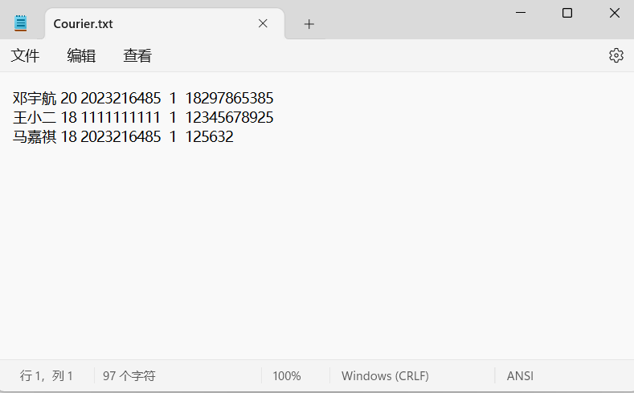
Courier.txt中一共有5行数据，从左到右分别为：姓名，年龄，工号，性别，电话号码。

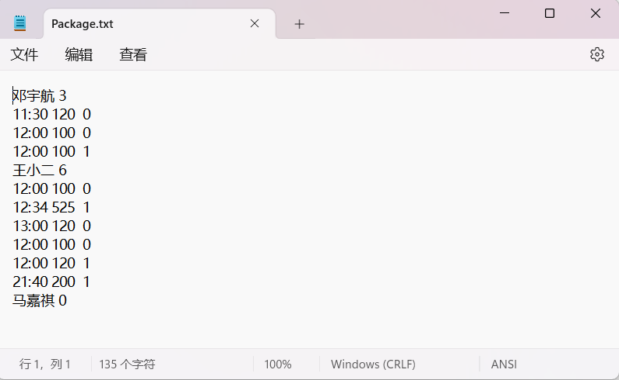
Package.txt中为了将每个人的包裹分隔开，在包裹数据的上一行都会有一行标识，其中，人名表示下列包裹所属快递员姓名，数字表示有多少包裹，这样做不仅使数据一目了然，更是方便文件流的读取，在包裹数据项中，分别由时间、利润和状态三列组成。

主要功能函数设计

.main函数
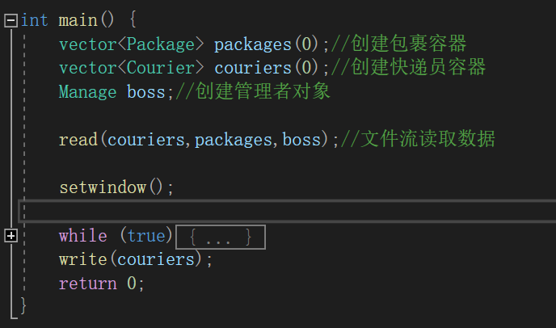
Main函数是快递员服务系统的主循环，允许用户通过命令行界面进行交互。上图是整个mian函数的主要结构。系统支持两种角色：普通快递员和管理者。快递员可以管理自己的包裹（增删改查、计算最大利润等），而管理者则可以对快递员信息进行维护（添加、显示、删除、查找、修改、清空）。
程序开始时，初始化了用于存储包裹和快递员信息的容器，并创建了一个管理者对象 `boss`。接着调用 `read` 函数从文件中读取已有数据到内存中。设置窗口后，进入无限循环等待用户输入。
每次循环中，程序首先输出欢迎信息，提示用户输入姓名和工号以进行身份验证。根据用户的输入，调用 `fun_classify` 函数判断用户身份（快递员或管理者），并根据返回值执行相应操作。对于输入错误的情况，会提示用户重新输入直到正确为止。
一旦确认用户身份，如果是快递员，则进一步提供详细的包裹管理菜单。用户可以选择增加、删除、重置、查找包裹，计算最大利润或者直接清空所有包裹。每完成一项操作后，程序会暂停并清屏，等待下一次选择。当用户选择退出当前模式时，返回到初始的身份验证界面。
如果用户被识别为管理者，则展示不同的菜单选项，允许管理者对快递员信息进行添加、显示、删除、查找、修改以及清空等操作。同样地，完成每一项操作后，程序会暂停并清屏，直至用户选择退出当前模式回到身份验证界面。
无论是在快递员还是管理者模式下，用户都可以随时选择退出整个程序。此时，程序会将最新的快递员和包裹信息写回到文件中，并输出告别语句结束运行。
此外，程序在任何地方接收到特定退出指令（如输入 `'e'`）时，都会立即保存数据并终止执行，确保不会丢失未保存的信息。

Read
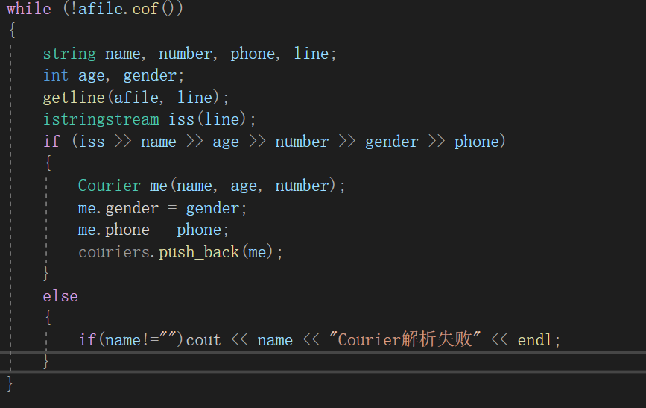
Read函数实现了从文件中读取快递员和包裹信息并将其加载到相应的数据结构中的功能。首先，它尝试打开 Courier.txt 文件，检查是否成功打开。如果文件打开失败，则输出错误信息；否则，进入循环逐行读取文件内容，解析每行的快递员信息（如姓名、年龄、编号、性别、电话），并创建 Courier 对象加入到 couriers 向量中。对于每一行的数据解析失败情况，代码会输出对应的错误提示。上图是Read在实现读取Courier.txt每一行数据的代码样例。
完成快递员信息的读取后，关闭文件并尝试打开 Package.txt 文件。同样地，若文件无法打开则输出错误信息。如果成功打开，程序开始读取包裹信息。每次读取一行，先获取快递员的名字和包裹数量，然后调用 boss.isExist(couriers, name) 检查该快递员是否存在。若存在，则继续读取指定数量的包裹详情（如截止时间、利润和服务状态），创建 Package 对象，并添加到对应快递员的包裹列表中。对于无法正确解析的包裹行，程序输出错误信息并停止处理当前包裹集合。
整个过程通过文件流对象 afile 进行文件操作，利用字符串流 istringstream 和格式化输入函数 sscanf_s 来解析文本行。此方法确保了即使遇到格式不正确的行也能安全跳过，而不影响后续数据的正常读取。最终，所有有效的快递员及其包裹信息都被正确加载到内存中的数据结构里，为后续的任务调度和利润计算提供了基础。

fun_classify
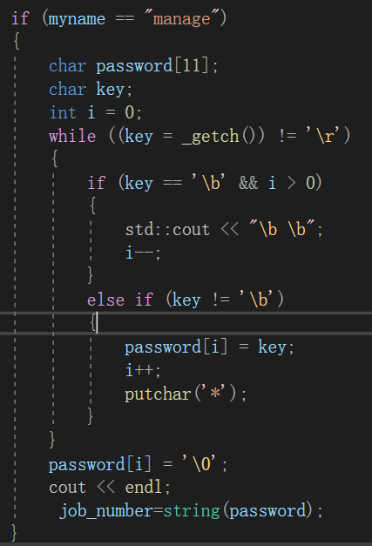
`fun_classify` 函数用于识别用户身份，通过输入的姓名和工号判断用户是普通快递员还是管理者，并返回相应的标识符。函数首先提示用户输入姓名和工号。如果用户输入的姓名为 `"manage"`，则触发密码隐藏输入模式，使用 `_getch()` 逐字符读取密码并在屏幕上显示星号（`*`）来隐藏实际内容。当用户按下回车键时停止读取，并将密码转换为字符串存储
对于常规登录，直接读取工号输入。接下来，函数检查是否输入了退出信号（姓名和工号均为 `-1`），如果是，则返回 `-1` 表示请求退出程序。接着验证是否为管理员登录，若输入的姓名和工号匹配预定义的管理员凭证，则返回 `-2` 标识管理员权限。
如果不是管理员，函数遍历 `couriers` 向量，寻找与输入的姓名和工号相匹配的记录。一旦找到匹配项，立即返回该快递员在向量中的索引。若遍历结束后仍未找到匹配项，则返回 `-3` 表示输入错误。
整个过程确保了只有在输入完全正确的情况下才会授予访问权限，同时对管理员登录提供了密码隐藏功能以增强安全性,上图即是实现此隐藏功能的核心代码。此外，支持退格键编辑输入，提升了用户体验。通过这种方式，`fun_classify` 实现了安全的身份验证机制，区分不同类型的用户并控制其访问权限。

maxProfit
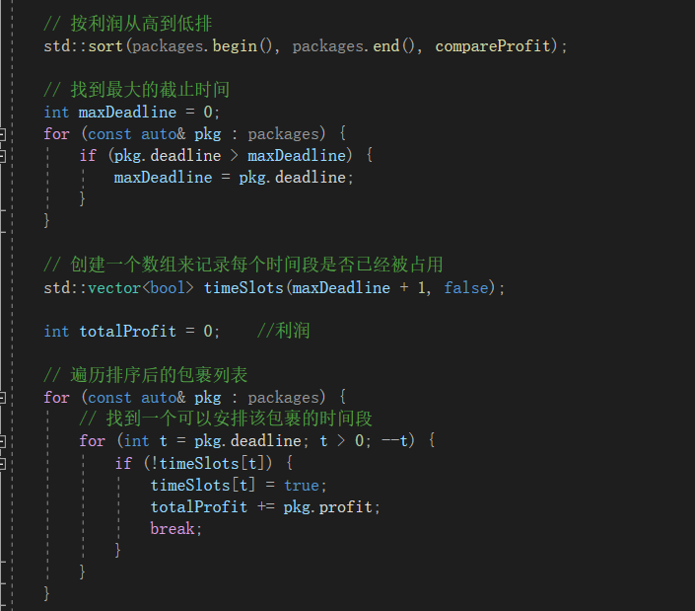
maxProfit为计算最大利润函数，首先会判断包裹容器是否为空，如果为空，则退出函数，如果不为空，则开始计算最大利润，我们将这个问题抽象为最大化在给定时间窗口内的总利润，基于此问题，我实现了一种基于贪心算法的任务调度策略(上图是算法的实现过程)，该算法通过一系列精心设计的步骤确保每个任务（即包裹配送）被安排在一个最优化的时间点上，以期获得最高的累积收益。
首先，算法遍历所有待处理的任务（包裹），计算这些任务的最大截止时间 maxDeadline。这一步骤为后续创建时间槽数组奠定了基础，保证了我们有足够的空间来追踪每一个可能的时间段。接下来，创建一个布尔类型的向量timeSlots，其长度为 maxDeadline + 1，用于表示从开始时刻到最大截止时间之间的各个离散时间段。初始状态下，所有时间段均标记为未占用（false），这意味着它们都可作为候选时段供后续任务选择。同时，定义变量 totalProfit 用来累加所有成功安排任务所带来的利润，初始值设为0，最终将反映出在整个调度过程中所获得的最大化利润总额。
随后，在假定任务列表已经根据某种标准进行了排序（如按利润降序排列）的前提下，算法逐个检查每个任务，并尝试为其找到一个合适的时间段。对于每一个任务，算法会从它的截止时间倒序查找，直到找到第一个未被占用的时间段。一旦找到了这样的时间段，则将其标记为已占用，并更新总利润。每当找到一个可以安排当前任务的时间段时，就立即将对应的时间槽设置为已占用状态（true），并且增加总利润。然后立即跳出内层循环，继续处理下一个任务。这种方法确保了较高利润的任务优先得到安排，从而尽可能地提高整体收益。
最后，我还实现了一个简单的进度条模拟，通过一个 for 循环从 0 到 20，每次循环代表进度条的一部分。在每次迭代中，首先输出一个填充字符 "■" 并换行，然后使用 ANSI 转义序列 \033[K 清除当前行的内容，以确保旧的进度信息不会残留。接着，输出当前进度的百分比（i * 5 %），再次利用 ANSI 转义序列将光标移动到上一行的适当位置，以便更新进度条显示。每次迭代后，调用 Sleep(100) 函数暂停 100 毫秒，模拟处理时间。
当循环结束时，程序会清除前两行的内容，确保没有残留的进度条或百分比信息。最后，输出“计算成功！”的信息，以及经过一天努力后能获得的最大利润值。

用户手册

1.登陆
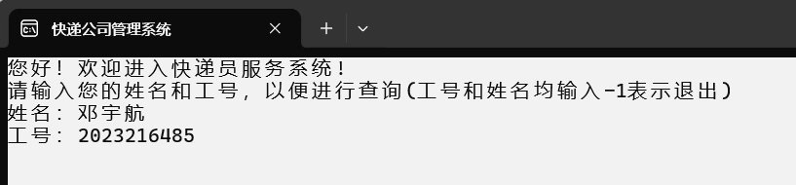
首先，我们可以看到，控制台标题为“快递公司管理系统“，主题背景为白色，提示您分别输入姓名与工号，如果姓名不是”manage“，则输入情况如上图，如果是，则工号输入会得到隐藏保护，具体情况如下图：
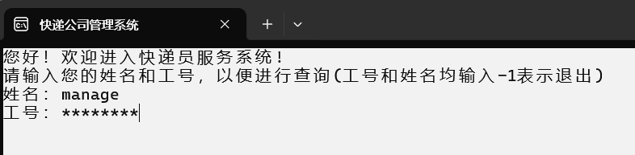
如果输入姓名或工号错误，则会提示报错并重新输入，如下图：
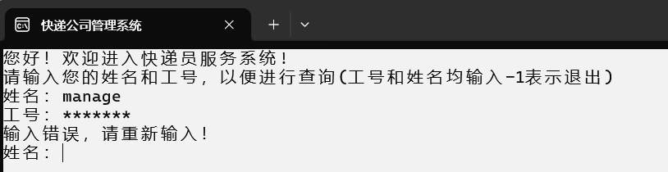
如果姓名与工号均输入-1，则会退出程序。

2.功能界面
当成功进入快递员界面后，会有菜单显示，每一个功能对应一个序号，用户输入不同信号会进入不同功能。

.快递员界面
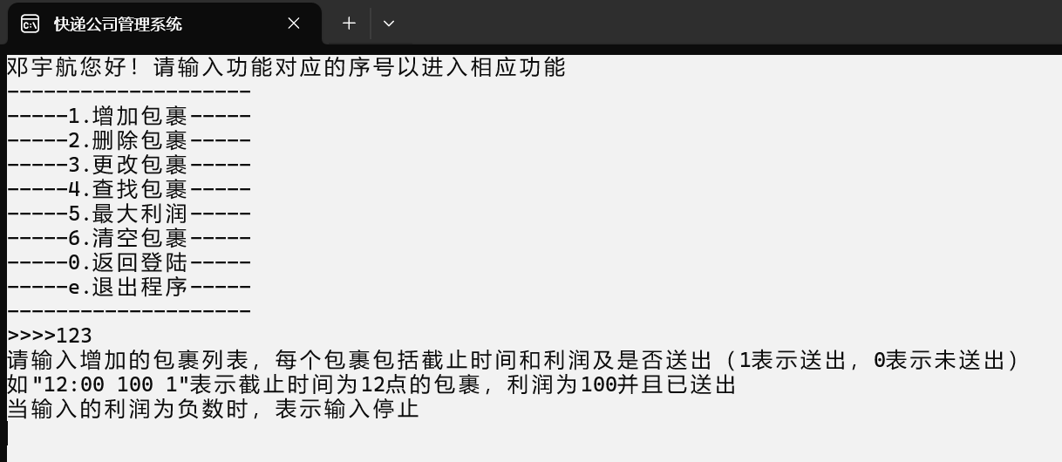
当成功进入快递员界面后，在顶行会有“邓宇航您好！请输入功能对应的序号以进入相应功能”字样，同时会有菜单显示，每一个功能对应一个序号，用户输入不同信号会进入不同功能。如果同时输入多个信号，则优先处理第一个输入的信号（见上图），如果输入其他字符，则什么也不会执行（见下图）
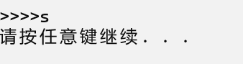

a.增加包裹
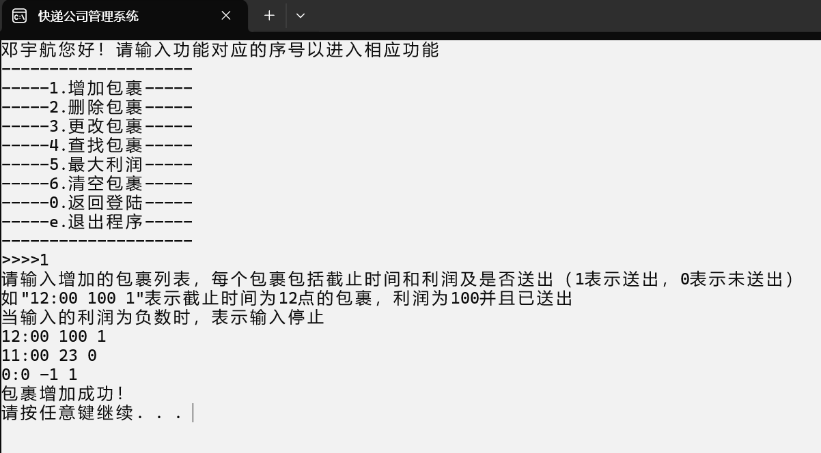
当用户输入1指令时，进入增加包裹功能，此时可以要是要增加包裹数据包括截止时间和利润及是否送出（1表示送出，0表示未送出）如"12:00 100 1"表示截止时间为12点的包裹，利润为100并且已送出。当输入的利润为负数时，表示输入停止。按任意键可返回功能界面。

b.删除包裹
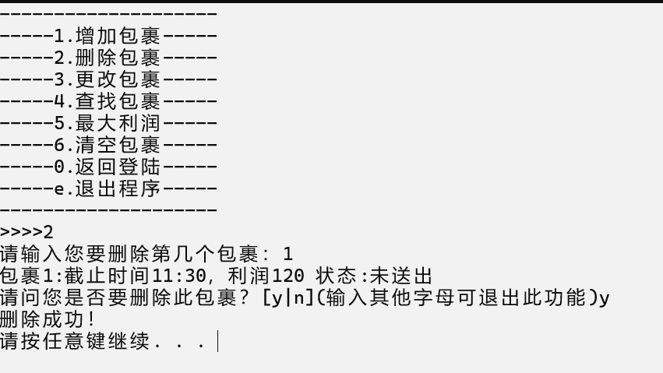
图a. 1
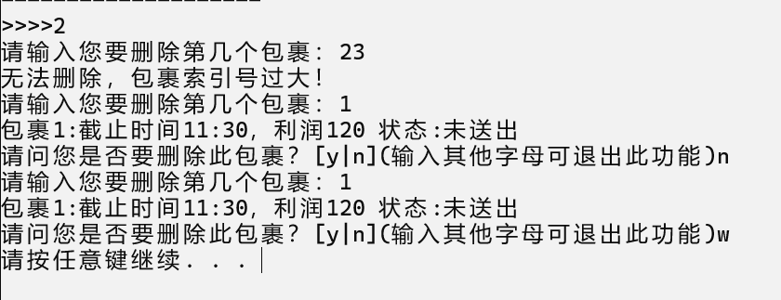
图a. 2
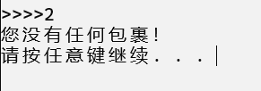
图a. 3
当用户输入2指令时，进入删除包裹功能，如果没有包裹会显示“您没有任何包裹！”并结束此功能(如图a.3)；否则，输入要删除第几个包裹，如果输入数量大于已有数量，则显示“无法删除，包裹索引号过大！“，并要求用户重新输入。如果输入数量小于已有数量，程序会输出此包裹的数据，并询问是否要删除，n或N则不删除，并要求用户重新输入，输入其他字母则可退出此功能(如图a.2)，当用户输入y或Y后，删除成功并提示按任意键啊继续，用户在按下任意键后即可退出该功能并返回功能界面(如图a.1)。

c.更改包裹
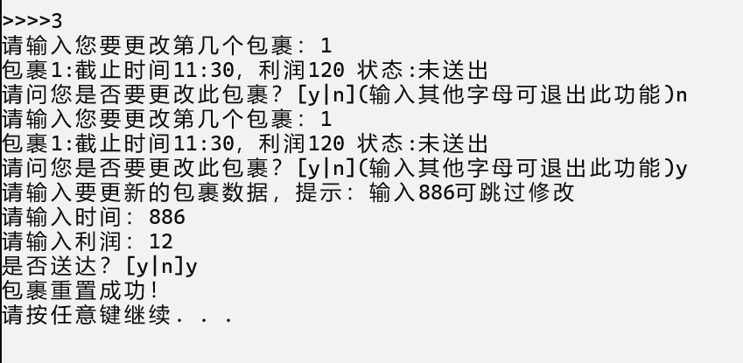
当用户输入3指令时，进入更改包裹功能，如果包裹为空，则显示“您没有任何包裹，无法更改!”，否则，输入要更改第几个包裹，如果输入数量大于已有数量，则显示“无法更改，包裹索引号过大！“，如果输入编号小于1，则提示“更改错误，索引号小于一”，并要求用户重新输入。如果输入数量小于已有数量，程序会输出此包裹的数据，并询问是否要更改，当用户输入y或Y后，程序会要求用户输入更改的值，输入“886”可跳过对该属性的修改；n或N则不删除，并要求用户重新输入，输入其他字母则可退出此功能。

d..查找包裹
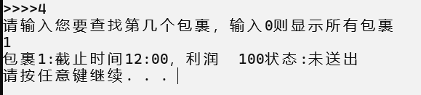
图d. 1
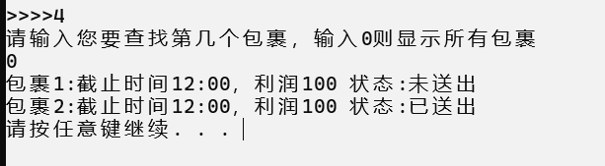
图d. 2

输入4指令，进入查找包裹的功能，如果包裹为空，则提示“您没有任何包裹！”，按任意键即可返回功能界面，如果不为空，则输入要查找的序号，如果存在此包裹，则会输出这个包裹的所有数据，输入0则会输出所有包裹的数据，如果输入序号大于已有数量，则显示“无法查找，包裹索引号过大！“，如果输入编号小于0，则提示“查找错误，索引号小于零”，并要求用户重新输入。当查找完成后，按任意键即可返回功能界面。

e.最大利润和清空包裹
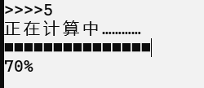
图e. 1
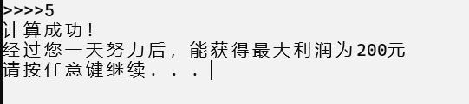
图e. 2
输入指令5后，进入最大利润功能界面，这也是本次课设的起始点与出发点，首先程序会显示一个进度条，代表着计算的进度，当达到100%时，会显示计算成功并输出最大利润。（运行效果见上图）

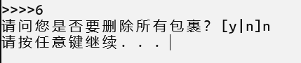
图e. 3
输入6进入清空包裹的指令，此时程序会进行询问，当输入y或Y后，将会清空此快递员下的所有包裹，所以要慎用！（运行效果见上图）

f.返回登陆与程序退出
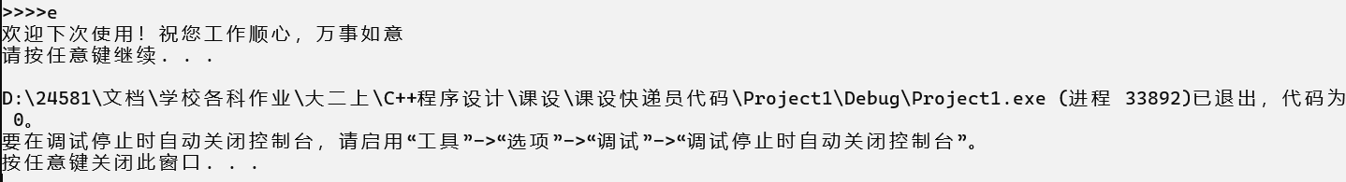
按下0后会清屏并返回登陆界面，输入e后程序会输出“欢迎下次使用！祝您工作顺心，万事如意”等字样，按下任意键后会退出整个程序。

.管理者界面
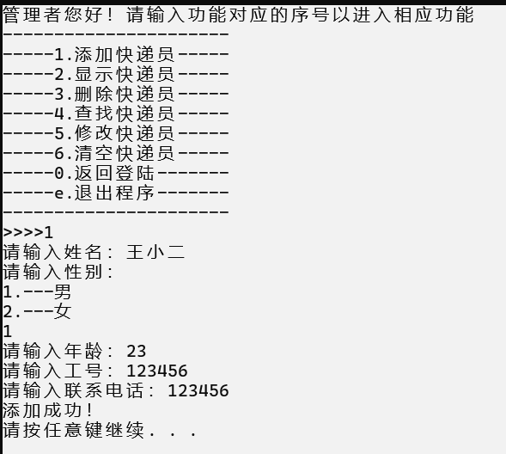
进入管理者功能界面后，顶部会输出“管理者您好！请输入功能对应的序号以进入相应功能”等字样，紧接着就是一系列功能以及对应的序号，其基本操作逻辑与快递员功能界面相同。

添加快递员

输入1后进入添加快递员功能，此时用户需要分别输入姓名、性别、年龄、工号、联系电话，输入完成后即可添加成功，按任意键即可退出功能。

显示快递员
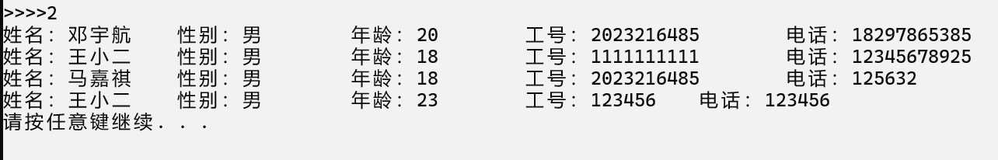
输入2进入显示快递员指令，此时会输出当前所有快递员的所有信息，按任意键即可退出功能。

删除快递员
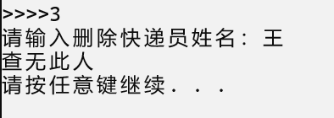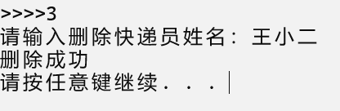
输入3进入删除快递员界面，程序提示输入删除的快递员姓名，如果查找成功，则会显示删除成功，查找失败则会显示查无此人。指令完成后按任意键即可退出功能。

查找快递员
输入4则查找快递员，输入要查找的快递员姓名，查找不到则会显示“查无此人！”，查找成功则会输出快递员的信息。

修改快递员
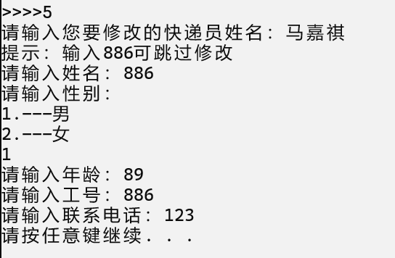
输入5则进入修改快递员身份信息的功能，用户需要逐个输入每个属性的更新值，如果输入886可跳过该属性的修改，使该属性保留原值。运行结束后，按任意键可返回功能界面。

清空快递员、返回登陆与退出程序
这三个功能与快递员界面的功能一致，在清空前仍然会进行二次确认，退出程序会输出“欢迎下次使用!祝您财源滚滚，日进斗金”，除此种种不再过多赘述。

四．进一步改进
- 目前程序中，快递员看不到自己的基本信息，管理者也看不到快递员的包裹列表和最大收益，不适于对于员工的管理和对整个公司的收益了解；而快递员无法看到最大利润时的包裹配送顺序，后续可能会增加相应功能函数。
- 在包裹属性中没有考虑到配送时长问题，而且快递也没有地址、收件人等重要信息，没有考虑到快递不同地址与不同时间的冲突与相对收益，这使得收益计算是不合理的，后续会对实际情况进行考虑。
- 在快递最大利润的计算中，由于其本身的算法思想使得截止时间较晚的包裹反而最早送达，这与正常情况是相违背的，应该是较早截止的包裹较早送达才对，也并未考虑到快递员的上下班时间。
- 本程序的健壮性不够完善，对于某些情况下的用户的错误输入不能得到有效的响应，功能的也不能随时退出，对人性化设计还不到位。

附录 源程序

Main
#define _CRT_SECURE_NO_WARNINGS
#include <iostream>
#include <vector>
#include"file.h"
#include "login.h"
using namespace std;
int main() {
vector<Package> packages(0);//创建包裹容器
vector<Courier> couriers(0);//创建快递员容器
Manage boss;//创建管理者对象

read(couriers,packages,boss);//文件流读取数据

setwindow();

while (true)
{
cout << "您好！欢迎进入快递员服务系统!" << endl;
cout << "请输入您的姓名和工号，以便进行查询(工号和姓名均输入-1表示退出)" << endl;

//功能分类
int flag;
do {
switch (flag = fun_classify(couriers))
{
case -1:
cout << "欢迎下次使用" << endl;
write(couriers);
system("pause");
return 0;
case -2:

break;
case -3:
cout << "输入错误，请重新输入！" << endl;
break;
}

} while (flag == -3);

system("cls");//清屏操作

if (flag >= 0)//快递员服务：增删改查包裹
{
int index = flag;
cout << couriers[index].name << "您好！请输入功能对应的序号以进入相应功能" << endl;

string select = "s";//创建用户选择输入的变量
char key;
int flag_courier = 1;
while (flag_courier)
{
show_PMenu();
cout << ">>>>";
cin >> select;
//while ((key = _getch()) != '\r')
switch (select[0]) {
case '1'://增加包裹
extend(couriers[index].packages);
break;
case '2'://删除包裹
del_package(couriers[index].packages);
break;
case '3'://重置包裹
change(couriers[index].packages);
break;
case '4'://查找包裹
display_package(couriers[index].packages);
break;
case '5'://最大利润
maxProfit(couriers[index].packages);
break;
case '6'://清空包裹
clear(couriers[index].packages);
break;
case '0':flag_courier = 0;
cout << "返回登陆界面" << endl;
break;
case 'e':
cout << "欢迎下次使用！祝您工作顺心，万事如意" << endl;
write(couriers);
system("pause");
return 0;
default:
break;
}
system("pause");
system("cls");//清屏操作
}

}
else if (flag == -2)
{
cout << "管理者您好！请输入功能对应的序号以进入相应功能" << endl;

char select = 0;//创建用户选择输入的变量
int flag_Manage = 1;
while (flag_Manage)
{//菜单的调用
showMenu();
cout << ">>>>";
cin >> select;
//string name;
switch (select) {
case '1'://添加邮递员
boss.addPerson(couriers);
break;
case '2'://显示邮递员
boss.showPerson(couriers);
break;
case '3'://删除邮递员
boss.deletePerson(couriers);
break;
case '4'://查找邮递员
boss.findPerson(couriers);
break;
case '5'://修改邮递员
boss.modifyPerson(couriers);
break;
case '6'://清空邮递员
boss.cleanPerson(couriers);
break;
case '0':
flag_Manage = 0;
cout << "返回登陆界面" << endl;
system("pause");
system("cls");
break;
case 'e':cout << "欢迎下次使用!祝您财源滚滚，日进斗金"<<endl;
write(couriers);
system("pause");
return 0;
break;
default:break;
}
}
}

}
write(couriers);
return 0;
}

Login.h
#pragma once
#include <conio.h>
#include "Courier.h"
void setwindow();//初始化界面
int fun_classify(vector<Courier>& couriers);//登陆操作

Login.cpp
#include<iostream>
#include <vector>
#include"login.h"
using namespace std;
void setwindow(){
system("title 快递公司管理系统");
system("color f0");
}
int fun_classify(vector<Courier>& couriers){
cout << "姓名：";
string myname;
cin >> myname;
cout << "工号：";

string job_number;

if (myname == "manage")
{
char password[11];
char key;
int i = 0;
while ((key = _getch()) != '\r')
{
if (key == '\b' && i > 0)
{
std::cout << "\b \b";
i--;
}
else if (key != '\b')
{
password[i] = key;
i++;
putchar('*');
}
}
password[i] = '\0';
cout << endl;
job_number=string(password);
}
else
{
cin >> job_number;
}

if (myname == "-1" && job_number == "-1")
{
return -1; //返回退出程序信号
}
else if (myname == Manage_name && job_number == Manage_secret)
{
return -2; //返回管理员权限信号
}
else
{
unsigned int i;
for (i = 0; i < couriers.size(); i++)
{
if (myname == couriers[i].name && job_number == couriers[i].number)
{
break;
}
}

if (i < couriers.size())
{
return i; //返回快递员索引号
}
else
{
return -3; //返回输入错误信号
}

}
}

File.h
#pragma once
#include "Courier.h"

void write(vector<Courier>& couriers);//将数据写入文件
void read(vector<Courier>& couriers, vector<Package>& packages,Manage &boss);//读取文件里的数据

File.cpp
#include<iostream>
#include<vector>
#include <fstream>
#include <sstream>
#include <stdio.h>
#include"file.h"
using namespace std;
void write(vector<Courier>& couriers){
fstream afile;

afile.open("Courier.txt", ios::out);//将courier数据写入文件中
if (!afile.is_open())
{
cout << "Courier文件打开失败!" << endl;
}
else
{
for (int i = 0; i < couriers.size(); i++)
{
afile << couriers[i].name << " " << couriers[i].age << " " << couriers[i].number;
afile << " " << couriers[i].gender << " " << couriers[i].phone << endl;
}
}
afile.close();

afile.open("Package.txt", ios::out);
if (!afile.is_open())
{
cout << "Package文件打开失败!" << endl;
}
else
{
for (int i = 0; i < couriers.size(); i++)
{
afile << couriers[i].name << " " << couriers[i].packages.size() << endl;
for (int j = 0; j < couriers[i].packages.size(); j++)
{
afile << setfill('0') << setw(2) << couriers[i].packages[j].deadline / 60 << ':';
afile << setfill('0') << setw(2) << couriers[i].packages[j].deadline % 60 << " " << std::left << setw(3) << couriers[i].packages[j].profit;
afile << " " << couriers[i].packages[j].serve << endl;
}
}
}
afile.close();
}
void read(vector<Courier>& couriers, vector<Package>& packages,Manage& boss){
fstream afile; //先检查package和Courier对应的文件
afile.open("Courier.txt", ios::in);
if (!afile.is_open())
{
cout << "Courier文件打开失败!" << endl;
}
else
{
while (!afile.eof())
{
string name, number, phone, line;
int age, gender;
getline(afile, line);
istringstream iss(line);
if (iss >> name >> age >> number >> gender >> phone)
{
Courier me(name, age, number);
me.gender = gender;
me.phone = phone;
couriers.push_back(me);
}
else
{
if(name!="")cout << name << "Courier解析失败" << endl;
}
}
}
afile.close();

afile.open("Package.txt", ios::in);
if (!afile.is_open())
{
cout << "Package文件打开失败!" << endl;
}
else
{
while (!afile.eof())
{
string name;
int sum, ret;
afile >> name >> sum;
//cout << name << sum<<endl;
afile.get();
ret = boss.isExist(couriers, name);
for (int i = 0; i < sum && ret != -1; i++)
{
Package my_package;
string line;
getline(afile, line);// 每次读取一行
int hour, minute, profit;
int served;
if (sscanf_s(line.c_str(), "%d:%d%d%d", &hour, &minute, &profit, &served) == 4) {
my_package.deadline = hour * 60 + minute;
my_package.profit = profit;
my_package.serve = served;
couriers[ret].packages.push_back(my_package);
}
else {
cout << "Package解析失败: " << line << i << "\n";
//可以回到行开头？
break;
}
//afile.get();
}
}
}
afile.close();
}

Courier.h
#ifndef __Courier_H__
#define __Courier_H__
#include <string>
#include "Package.h"
using namespace std;
class Manage;
//快递员struct Courier {
friend struct Manage;
//friend int main();
friend void write(vector<Courier>& couriers);
friend void read(vector<Courier>& couriers, vector<Package>& packages, Manage& boss);public:
Courier() = default;
Courier(string name, int age, string number)
{
this->name = name;
this->age = age;
this->number = number;
this->gender = 0;
this->phone = "无";
}

string name; //姓名
int age; //年龄
string number; //工号
int gender; //性别
vector<Package> packages;//包裹
private:
string phone; //电话号码
};
//管理者struct Manage
{public:
void addPerson(vector<Courier>& couriers);
void showPerson(vector<Courier>& couriers);
int isExist(vector<Courier>& couriers, string name);
void deletePerson(vector<Courier>& couriers);
void findPerson(vector<Courier>& couriers);
void modifyPerson(vector<Courier>& couriers);
void cleanPerson(vector<Courier>& couriers);

};
const string Manage_name = "manage";const string Manage_secret = "88888888";
void showMenu();
#endif

Courier.cpp
#define _CRT_SECURE_NO_WARNINGS
#include "Courier.h"
#include<iostream>

//1.添加快递员函数
void Manage::addPerson(vector<Courier>& couriers) {

Courier me("1", 0, "0");

//添加具体快递员
string name;
cout << "请输入姓名：";
std::cin >> name;
me.name = name;

cout << "请输入性别：" << endl;
cout << "1.---男" << endl;
cout << "2.---女" << endl;
int sex = 0;
while (true) {
std::cin >> sex;
if (sex == 1 || sex == 2) {
me.gender = sex;
break;
}
else { cout << "输入有误，请重新输入" << endl; }
}

cout << "请输入年龄：";
int age = 0;
std::cin >> age;
me.age = age;

cout << "请输入工号：";
string number;
std::cin >> number;
me.number = number;

cout << "请输入联系电话：";
string phone;
std::cin >> phone;
me.phone = phone;

couriers.push_back(me);
cout << "添加成功！" << endl;
std::system("pause");//请按任意键继续
std::system("cls");//清屏操作

}

//2.显示快递员
void Manage::showPerson(vector<Courier>& couriers) {
//判断通讯录中人数是否为0，如果不为0，则显示快递员信息
if (couriers.empty()) {
cout << "当前无快递员！";
}
else {
for (int i = 0; i < couriers.size(); i++)
{
cout << "姓名：" << couriers[i].name << "\t";
cout << "性别：" << (couriers[i].gender == 1 ? "男" : "女") << "\t";
cout << "年龄：" << couriers[i].age << "\t";
cout << "工号：" << couriers[i].number << "\t";
cout << "电话：" << couriers[i].phone<< endl;
}
}
std::system("pause");//按任意键继续
std::system("cls");//清屏
}

//检测快递员是否存在，如果存在，返回快递员所在数组中的具体位置
//参数1 通讯录 参数2 对比姓名
int Manage::isExist(vector<Courier>& couriers, string name) {
for (int i = 0; i < couriers.size(); i++) {
//找到用户输入的姓名了
if (couriers[i].name == name) {
return i;
}
}
return -1;
}

//3、删除指定快递员
void Manage::deletePerson(vector<Courier>& couriers) {
cout << "请输入删除快递员姓名：";
string name;
cin >> name;
int ret = isExist(couriers, name);
if (ret == -1) {
cout << "查无此人" << endl;
}
else {
//查找到人，要进行删除操作
couriers.erase(couriers.begin() + ret);
cout << "删除成功" << endl;
}
system("pause");
system("cls");
}

//4、查找指定快递员的信息
void Manage::findPerson(vector<Courier>& couriers) {
cout << "请输入您要查找的快递员姓名：";
string name;
cin >> name;
//判断指定的快递员是否在通讯录中
int ret = isExist(couriers, name);
if (ret != -1) {
cout << "姓名：" << couriers[ret].name << "\t";
cout << "性别：" << (couriers[ret].gender == 1 ? "男" : "女") << "\t";
cout << "年龄：" << couriers[ret].age << "\t";
cout << "工号：" << couriers[ret].number << "\t";
cout << "电话：" << couriers[ret].phone << endl;
}
else { cout << "查无此人！" << endl; }
system("pause");
system("cls");
}

//5、修改指定快递员信息
void Manage::modifyPerson(vector<Courier>& couriers) {
cout << "请输入您要修改的快递员姓名：";
string name;
cin >> name;
int ret = isExist(couriers, name);
if (ret != -1) {
cout << "提示：输入886可跳过修改" << endl;
string name;
cout << "请输入姓名：";
cin >> name;
if (name != "886")
{
couriers[ret].name = name;
}

cout << "请输入性别：" << endl;
cout << "1.---男" << endl;
cout << "2.---女" << endl;
int sex = 0;
while (true) {
cin >> sex;
if (sex != 886) {
if (sex == 1 || sex == 2) {
couriers[ret].gender = sex;
break;
}
else { cout << "输入有误，请重新输入！" << endl; }
}
else if (sex == 886) { break; }
}

cout << "请输入年龄：";
int age = 0;
cin >> age;
if (age != 886) {
couriers[ret].age = age;
}

cout << "请输入工号：";
string job_number;
cin >> job_number;
if (job_number != "886") {
couriers[ret].number = job_number;
}

cout << "请输入联系电话：";
string phone;
cin >> phone;
if (phone != "886") {
couriers[ret].phone = phone;
}

}
else { cout << "查无此人！" << endl; }
system("pause");
system("cls");

}

//6、清空所有快递员
void Manage::cleanPerson(vector<Courier>& couriers) {
//将当前记录快递员数量置为0，做逻辑清空
while (true) {
cout << "请确认是否清空？（输入1--是；2--否）" << endl;
int a = 0;
cin >> a;
if (a == 1) {
couriers.clear();
cout << "已清空" << endl;
break;
}
else if (a == 2) { break; }
else { cout << "操作有误，请重新输入！" << endl; }
}
system("pause");
system("cls");

}
//总菜单
void showMenu() {
cout << "----------------------" << endl;
cout << "-----1.添加快递员-----" << endl;
cout << "-----2.显示快递员-----" << endl;
cout << "-----3.删除快递员-----" << endl;
cout << "-----4.查找快递员-----" << endl;
cout << "-----5.修改快递员-----" << endl;
cout << "-----6.清空快递员-----" << endl;
cout << "-----0.返回登陆-------" << endl;
cout << "-----e.退出程序-------" << endl;
cout << "----------------------" << endl;
}

Package.h
#ifndef __Package_H__
#define __Package_H__
#include <string>
#include <vector>
#include <iomanip>
using namespace std;

//包裹
struct Package {
public:
Package()
{
profit = -1;
deadline = -1;
serve = 0;
}
int deadline; // 截止时间，以分钟为单位
int profit; // 利润
bool serve;
};
void show_PMenu(); //快递员指令总菜单
void extend(vector<Package>& packages); //增加包裹
void del_package(vector<Package>& packages); //删除包裹
void change(vector<Package>& packages); //更改包裹
void display_package(vector<Package>& packages); //查找包裹,输入0则显示所有
void maxProfit(vector<Package>& packages); //最大利润
void clear(vector<Package>& packages); //清空包裹

#endif // !1

Package.cpp
#define _CRT_SECURE_NO_WARNINGS
#include "Package.h"
#include <algorithm>
#include <iostream>
#include <Windows.h>

//总菜单
void show_PMenu() {
cout << "--------------------" << endl;
cout << "-----1.增加包裹-----" << endl;
cout << "-----2.删除包裹-----" << endl;
cout << "-----3.更改包裹-----" << endl;
cout << "-----4.查找包裹-----" << endl;
cout << "-----5.最大利润-----" << endl;
cout << "-----6.清空包裹-----" << endl;
cout << "-----0.返回登陆-----" << endl;
cout << "-----e.退出程序-----" << endl;
cout << "--------------------" << endl;
}

// 比较函数，用于按利润从高到低排序
bool compareProfit(const Package& a, const Package& b) {
return a.profit > b.profit;
}

//返回最大利润
void maxProfit (vector<Package>& packages) {

if (packages.empty())
{
cout << "您没有任何包裹！无法计算！" << endl;
return;
}

cout << "正在计算中…………" << endl;

// 按利润从高到低排
std::sort(packages.begin(), packages.end(), compareProfit);

// 找到最大的截止时间
int maxDeadline = 0;
for (const auto& pkg : packages) {
if (pkg.deadline > maxDeadline) {
maxDeadline = pkg.deadline;
}
}

// 创建一个数组来记录每个时间段是否已经被占用
std::vector<bool> timeSlots(maxDeadline + 1, false);

int totalProfit = 0; //利润

// 遍历排序后的包裹列表
for (const auto& pkg : packages) {
// 找到一个可以安排该包裹的时间段
for (int t = pkg.deadline; t > 0; --t) {
if (!timeSlots[t]) {
timeSlots[t] = true;
totalProfit += pkg.profit;
break;
}
}
}

for (int i = 0; i <= 20; i++)
{
cout << "■" << endl;
cout << "\033[K"; //利用ANSI转义序列清除所在行
cout << i * 5 << '%';
cout << "\033[1A\r\033["<<i+1<<"C";//先回到上一行末尾
Sleep(100);//延时100ms
}
cout << "\033[K\033[1A\r\033[K";//清除前两行
cout << "计算成功！" << endl;
//cout << endl;
cout << "经过您一天努力后，能获得最大利润为" << totalProfit << "元"<<endl;
}

//改变包裹
void change(vector<Package>& packages)
{
//packages.clear(); //清空包裹
if (packages.empty())
{
cout << "您没有任何包裹，无法更改！" << endl;
return;
}

int index;
char flag;
flag = 'N';
do {
cout << "请输入您要更改第几个包裹：";
cin >> index;
if (index > packages.size())
{
cout << "无法更改，包裹索引号过大！" << endl;
}
else if (index <1)
{
cout << "更改错误，索引号小于一" << endl;
}
else
{

cout << "包裹" << index << ':' << "截止时间" << setfill('0') << setw(2) << packages[index - 1].deadline / 60 << ':';
cout << setfill('0') << setw(2) << packages[index - 1].deadline % 60 << "，利润" << packages[index - 1].profit<<' ';
if (packages[index - 1].serve)
{
cout << "状态:" << "已送出";
}
else
{
cout << "状态:" << "未送出";
}

cout << endl;

cout << "请问您是否要更改此包裹？[y|n](输入其他字母可退出此功能)";
cin >> flag;

}

} while (flag=='N'||flag=='n');

if (flag == 'Y' || flag == 'y')
{
Package my_package;
int hour, minute;
char a;
cout << "请输入要更新的包裹数据，提示：输入886可跳过修改" << endl;

string line;
cout << "请输入时间：";
cin >> line;
if (line != "886")
{
sscanf(line.c_str(), "%d:%d", &hour, &minute);
packages[index - 1].deadline = hour * 60 + minute;
}

cout << "请输入利润：";
cin >> line;
if (line != "886")
{
packages[index - 1].profit = stoi(line, 0, 10);
}

cout << "是否送达？[y|n]";
cin >> line;
if (line != "886")
{
packages[index - 1].serve = (line=="y")?1:0;
}

cout << "包裹重置成功！" << endl;
}

}

//增加包裹
void extend(vector<Package>& packages)
{
Package my_package;
int hour, minute,serve,profit;
cout << "请输入增加的包裹列表，每个包裹包括截止时间和利润及是否送出（1表示送出，0表示未送出）" << endl;
cout << "如\"12:00 100 1\"表示截止时间为12点的包裹，利润为100并且已送出" << endl;
cout << "当输入的利润为负数时，表示输入停止" << endl;
while (scanf("%d:%d%d%d", &hour, &minute, &profit, &serve) != 4)
{
cout << "输入格式有误，请重新输入！" << endl;
}

while (profit >= 0)
{
my_package.profit = profit;
my_package.deadline = hour * 60 + minute;
my_package.serve = (bool)serve;
packages.push_back(my_package);
while (scanf("%d:%d%d%d", &hour, &minute, &profit, &serve) != 4)
{
cout << "输入格式有误，请重新输入！" << endl;
}
}

cout << "包裹增加成功！" << endl;
}

//删除指定包裹,index为第几个包裹
void del_package(vector<Package>& packages)
{
if (packages.empty())
{
cout << "您没有任何包裹！" << endl;
return;
}

int index;
char flag;
flag = 'N';
do {
cout << "请输入您要删除第几个包裹：";
cin >> index;
if (index > packages.size())
{
cout << "无法删除，包裹索引号过大！" << endl;
}
else if (index <= 0)
{
cout << "删除错误，索引号小于一" << endl;
}
else
{

cout << "包裹" << index << ':' << "截止时间" << setfill('0') << setw(2) << packages[index - 1].deadline / 60 << ':';
cout << setfill('0') << setw(2) << packages[index - 1].deadline % 60 << "，利润" << packages[index - 1].profit << ' ';
if (packages[index - 1].serve)
{
cout << "状态:" << "已送出";
}
else
{
cout << "状态:" << "未送出";
}

cout << endl;

cout << "请问您是否要删除此包裹？[y|n](输入其他字母可退出此功能)";
cin >> flag;
}

} while (flag == 'N' || flag == 'n');

if (flag == 'y' || flag == 'Y')
{
packages.erase(packages.begin()+index-1);
cout << "删除成功！" << endl;
}

}

//查找包裹
void display_package(vector<Package>& packages)
{
if (packages.empty())
{
cout << "您没有任何包裹！" << endl;
return;
}

int index;
cout << "请输入您要查找第几个包裹，输入0则显示所有包裹" << endl;
cin >> index;

if (index > packages.size())
{
cout << "无法查找，包裹索引号过大！" << endl;
}
else if (index <0)
{
cout << "查找错误，索引号小于零" << endl;
}
else if (index == 0)
{

for (int i = 0; i < packages.size(); i++)
{
cout << "包裹" << i + 1 << ':' << "截止时间" << setfill('0') << setw(2) << packages[i].deadline / 60 << ':';
cout << setfill('0') << setw(2) << packages[i].deadline % 60 << "，利润" << std::left << setw(3)<<packages[i].profit<<" ";
if (packages[i].serve)
{
cout<<"状态:"<<"已送出";
}
else
{
cout << "状态:" << "未送出";
}

cout << endl;

}

}
else
{

cout << "包裹" << index << ':' << "截止时间" << setfill('0') << setw(2) << packages[index - 1].deadline / 60 << ':';
cout<< setfill('0') << setw(2) << packages[index - 1].deadline % 60 << "，利润 " << packages[index - 1].profit ;
if (packages[index-1].serve)
{
cout << "状态:" << "已送出";
}
else
{
cout << "状态:" << "未送出";
}

cout << endl;
}

}

void clear(vector<Package>& packages)
{
char flag;
cout << "请问您是否要删除所有包裹？[y|n]";
cin >> flag;
if (flag == 'y' || flag == 'Y')
{
packages.clear();
cout << "清空包裹成功！" << endl;
}

}

